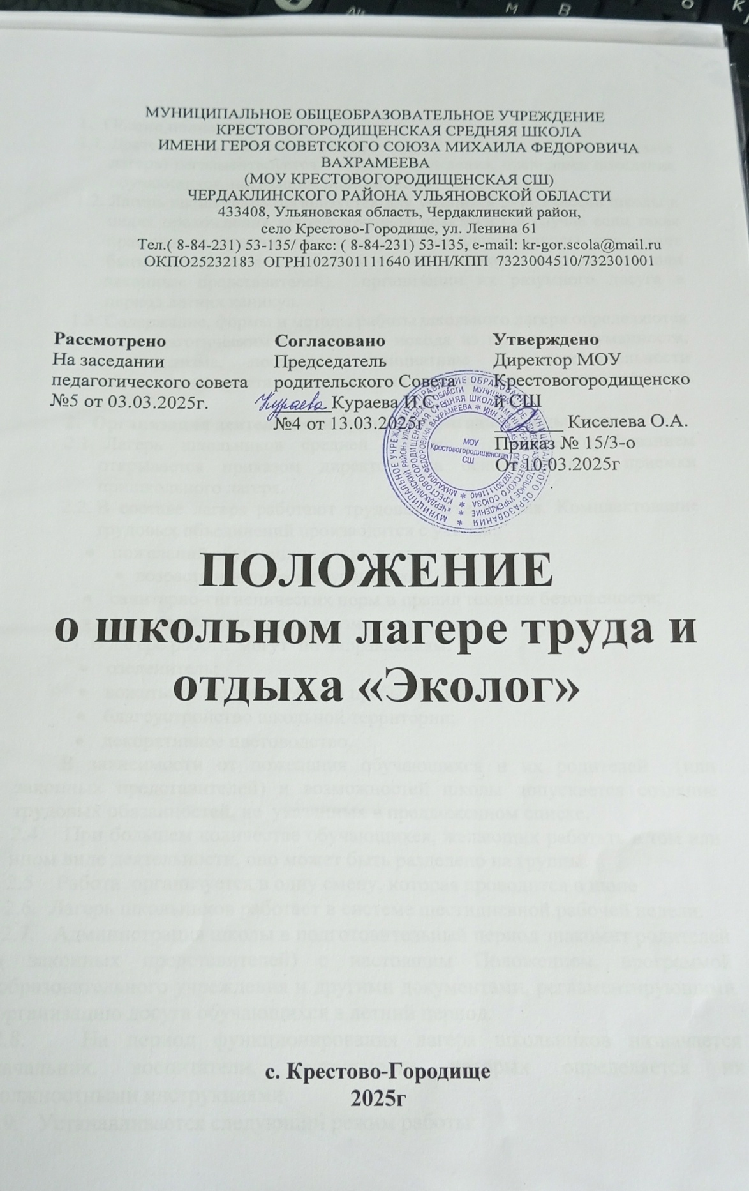

- Общие положения
  - Деятельность школьного лагеря труда и отдыха «Эколог» (далее лагерь) регламентируется Уставом учреждения, правилами поведения обучающихся, настоящим положением.
  - Лагерь школьников организуется для учащихся 5-11 классов школы в целях прохождения летней трудовой практики ( в случае если такая практика не предусматривается учебным планом школы, она может быть организована с согласия самих учеников, их родителей или законных представителей), организации их разумного досуга в период летних каникул.
  - Содержание, формы и методы работы школьного лагеря определяются его педагогическим коллективом исходя из принципов гуманности, демократизма, поощрения инициативы и самостоятельности обучающихся, учета индивидуальны и возрастных особенностей детей.

- Организация деятельности трудовой бригады школьников
  - Лагерь школьников средней школы с дневным пребыванием открывается приказом директора на основании акта приемки пришкольного лагеря.
  - В составе лагеря работают трудовые объединения. Комплектование трудовых объединений производится с учетом:
- пожеланий обучающихся и их родителей;
- возраста и интереса обучающихся;
- санитарно-гигиенических норм и правил техники безопасности;
- финансовые и кадровые возможности.
  - В лагере работа могут по направлениям:
- озеленитель;
- вожатый в лагере дневного пребывания детей
- благоустройство школьной территории;
- декоративное цветоводство.
В зависимости от пожелания обучающихся и их родителей (или законных представителей) и возможностей школы допускается создание трудовых обязанностей, не указанных в предложенном списке.
2.4. При большем количестве обучающихся, желающих работать в том или ином виде деятельности, оно может быть разделено на группы.
2.5 Работа организуется в одну смену, которая проводится в июне
2.6. Лагерь школьников работает в системе шестидневной рабочей недели.
2.7. Администрация школы в подготовительный период знакомит родителей ( законных представителей) с настоящим Положением, программой образовательного учреждения и другими документами, регламентирующими организацию досуга обучающихся в летний период.
2.8. На период функционирования лагеря школьников назначается начальник, воспитатели, деятельности которых определяется их должностными инструкциями.
2.9. Устанавливается следующий режим работы:
- 09.00 – начало работы смены, организационная линейка (проводится начальником смены или его заместителем). Текущий инструктаж по ТБ на рабочих местах ( проводят руководители трудовых объединений).
- 09.15 - зарядка
- 9.30-завтрак
- 10.00-11.30 – трудовая практика.
- 11.30-12.30—досуговые мероприятия (проводятся по отдельному плану)
- 12.30-13.00 – обед.
- 13.00-13.30 - занятие по интересам.
- 13.30-14.40 -подвижные игры на свежем воздухе
- 14.50-15.00-итоговая линейка. Инструктаж по технике безопасности на дорогах. Уход детей домой.
- Права и обязанности обучающихся, посещающих лагерь школьников
  - Обучающиеся имеют право:
- На временное прекращение посещения по болезни.
- На свободное посещение в запланированных досуговых мероприятиях.
- На участие в самоуправлении лагеря.
  - Обучающиеся обязаны:
- Выполнять требования данного Положения, других локальных актов и документов, регламентирующих работу лагеря.
- Бережно относиться к используемому имуществу.
- Выполнять законные требования администрации и работников.

- Охрана жизни и здоровья детей
  - Начальник смены и персонал несут ответственность за полную безопасность жизни и здоровья детей, находящихся в школе.
  - Руководитель лагеря обязан ежедневно проводить инструктаж обучающихся по правилам ТБ при выполнении различных видов работ.
  - Работники школы и обучающиеся обязаны строго соблюдать дисциплину, выполнять правила внутреннего распорядка, режим дня, план работы. Не допускается уход обучающегося с территории школы без разрешения руководителя лагеря.

